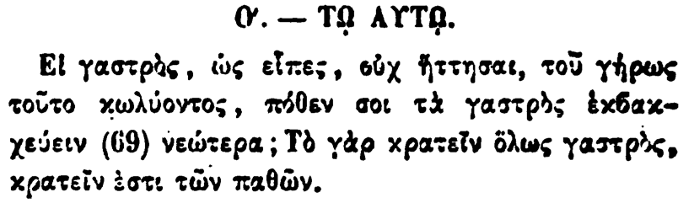

α. - ΤΩ ΑΥΤΟ.

Εἰ γαστρᾶς, ὡς εἶπες, οὐχ ἥττησαι, του γήρως τοῦτο κωλύοντος, πόθεν σοι τὰ γαστρός έκβακχεύειν (69) νεώτερα; Τὸ γὰρ κρατεῖν ὅλως γαστρός, κρατεῖν ἐστι τῶν παθῶν.